包指的是Apk、jar和so文件等等，它们被加载到Android内存中，由一个包转变成可执行的代码，这就需要一个机制来进行包的加载、解析、管理等操作，这就是包管理机制。包管理机制由许多类一起组成，其中核心为PackageManagerService（PMS）,它负责对包进行管理

PackageManager提供了一些功能，主要有以下几点：
1/获取一个应用程序的所有信息（ApplicationInfo）。
2/获取四大组件的信息。
3/查询permission相关信息。
4/获取包的信息。
5/安装、卸载APK.

APK是AndroidPackage的缩写，即Android安装包，它实际上是zip格式的压缩文件，一般情况下，解压后的文件结构如下表所示。
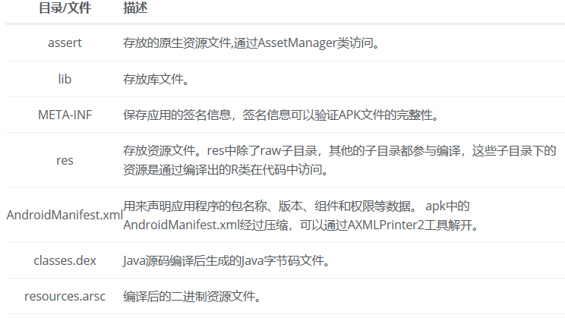

APK的安装场景主要有以下几种：
1/通过adb命令安装：adb 命令包括adb push/install
2/用户下载的Apk，通过系统安装器packageinstaller安装该Apk。packageinstaller是系统内置的应用程序，用于安装和卸载应用程序。
3/系统开机时安装系统应用。
4/电脑或者手机上的应用商店自动安装。
这4种方式最终都是由PMS来进行处理

PKMS启动流程
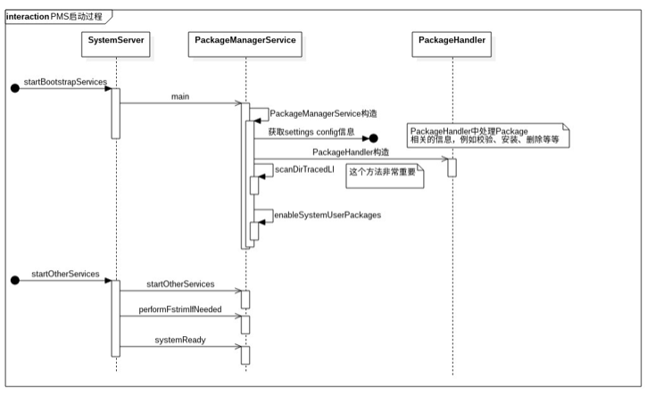
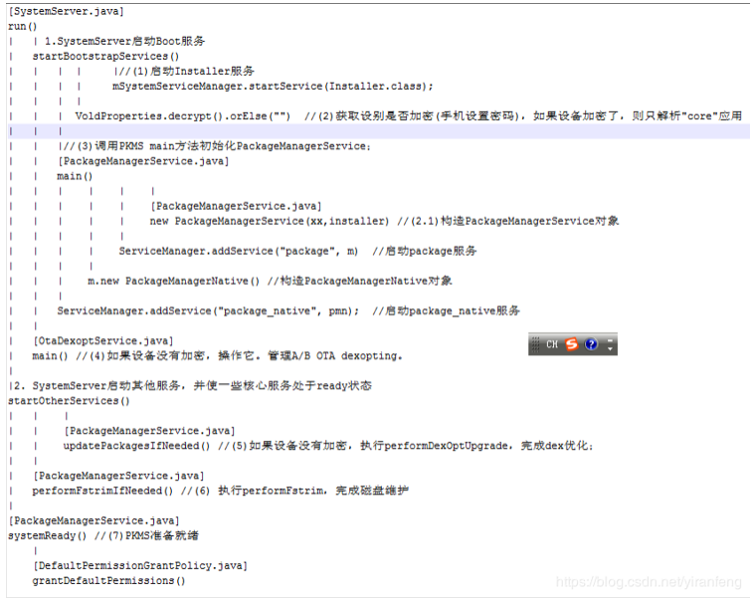

PKMS继承关系
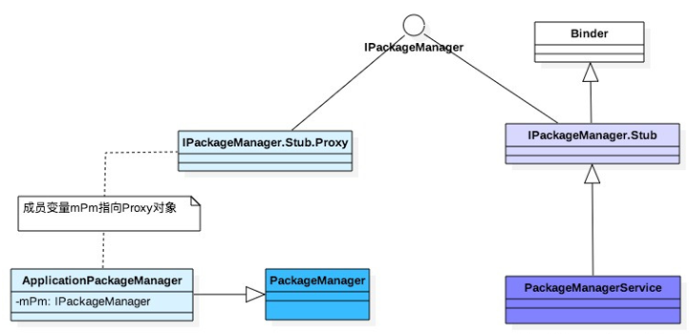

apk解析权限流程
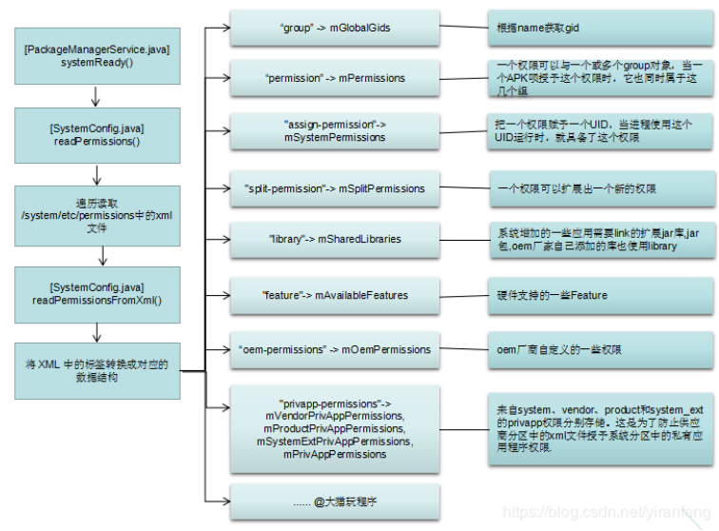

apk打包流程:
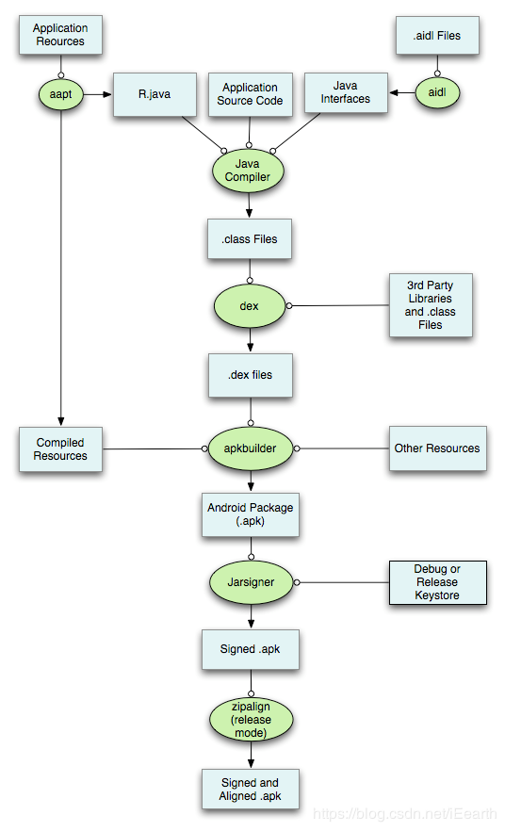

app启动
